ผลทดสอบหลังการแก้ไข Generate textfile NCB

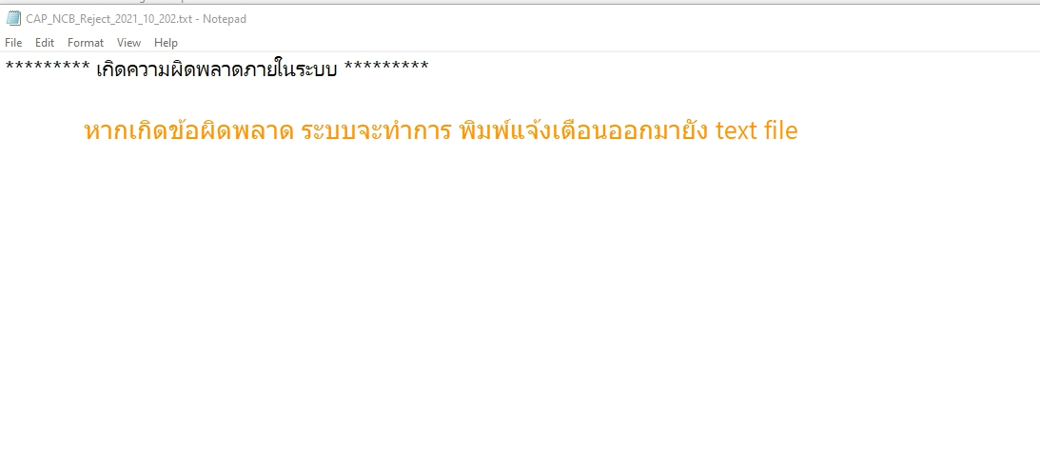

1. หากขั้นตอนการ generate รายการ ปฏิเสธ NCB จะมีการพิมพ์ ข้อความแจ้งเตือนลงใน textfile และจะไม่มีการส่งไปยัง path ncb

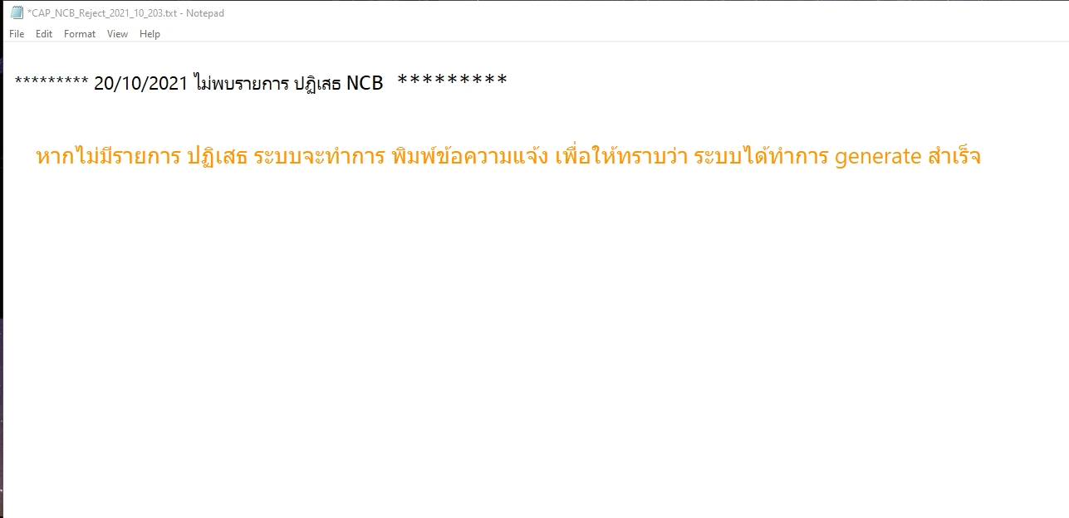

1. หากวันไหนไม่มีรายการปฏิเสธ ระบบจะทำการ generate textfile เปล่าและ copy file ไปวางไว้ยัง path ncb ที่กำหนด ตามเดิม แต่หลังจากวางไฟล์เรียบร้อยแล้ว ระบบจะทำการ พิมพ์ข้อความแจ้งเตือนในต้นฉบับ ว่า วันที่ “…./…/…. ไม่พบรายการ ปฏิเสธ NCB” เพื่อให้ทราบว่า ระบบได้ generate สำเร็จ ตามขั้น

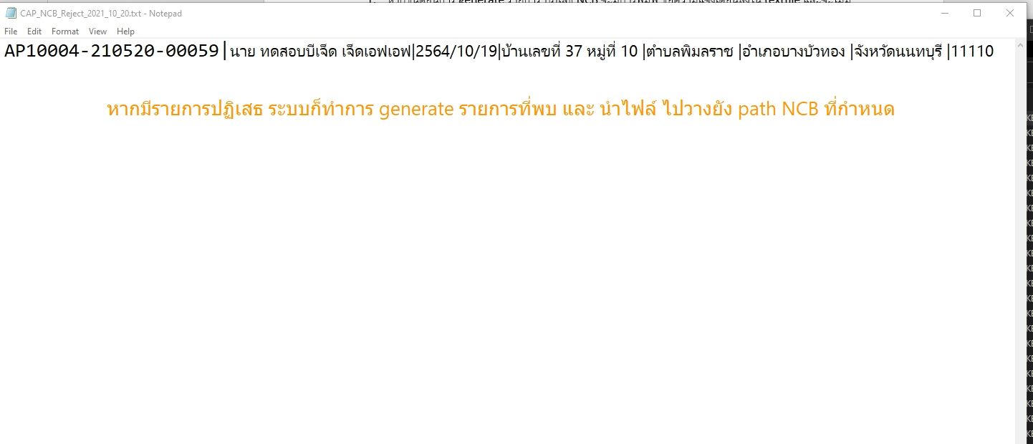

1. หากวันใดพบรายการ ปฏิเสธ ระบบทำการ Generate รายการ และนำไปวางยัง path NCB ที่กำหนด

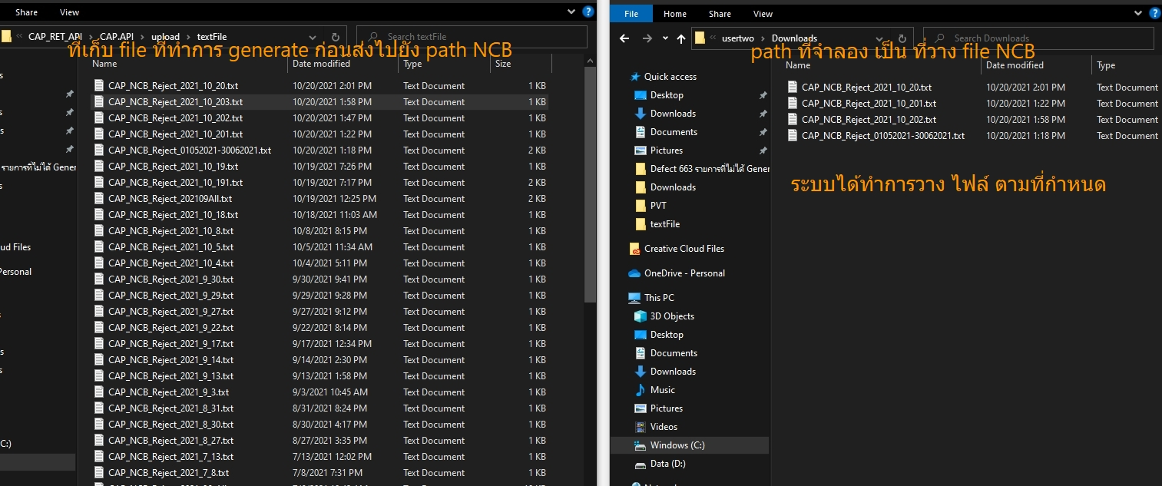

1. Path จำลอง ด้านซ้าย เป็น path ที่ระบบ ทำการ Generate ต้นฉบับไว้ และ ทางด้านซ้าย เป็น path NCB จำลอง

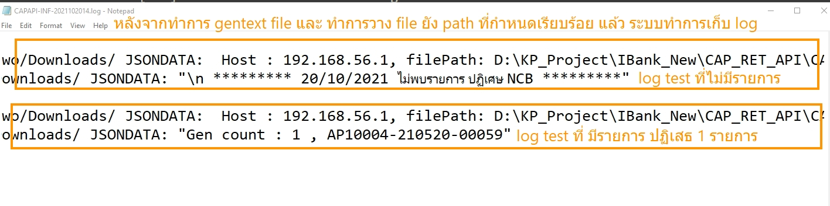

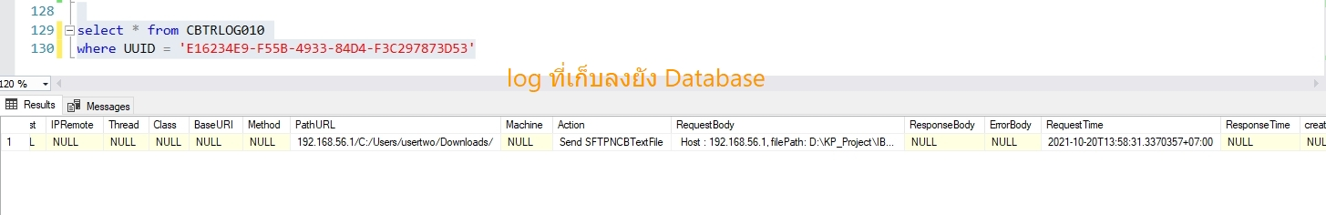

1. หลังกระบวนการ เสร็จสิ้น ระบบจะทำการเก็บ log ลง logfile และ databse